Działania Klubu SENIOR+ w Szczytnie w roku 2022

STYCZEŃ

Seniorzy spotykali się w siedzibie klubu z zachowaniem reżimu sanitarnego i wszelkich środków ostrożności w oparciu o wytyczne Ministra Rodziny i Polityki Społecznej a także wydawane przez Ministra Zdrowia i Głównego Inspektora Sanitarnego.
Opiekun klubu poprowadził kolejne warsztaty z zakresu 1. Czy na pewno jesteś? 2.Akceptowanie samego siebie. W ramach dnia Babci i Dziadka seniorzy uczestniczyli także w wyjściu do Salonu FIT-FAN, gdzie uczestniczyli w szkoleniu na temat diety właściwej dla seniora, z uwzględnieniem indywidualnych potrzeb. W ramach akcji charytatywnej w zw z WOŚP seniorzy upiekli ciasto. Seniorzy aktywnie uczestniczyli w zajęciach ruchowych w gronie własnym. Odbyła się biesiada noworoczna, gdzie uczestnicy reprezentowali swoje zdolności kulinarne i taneczne. Wysłuchali także koncertu w Szkole Muzycznej na temat :Muzyka Francuska”

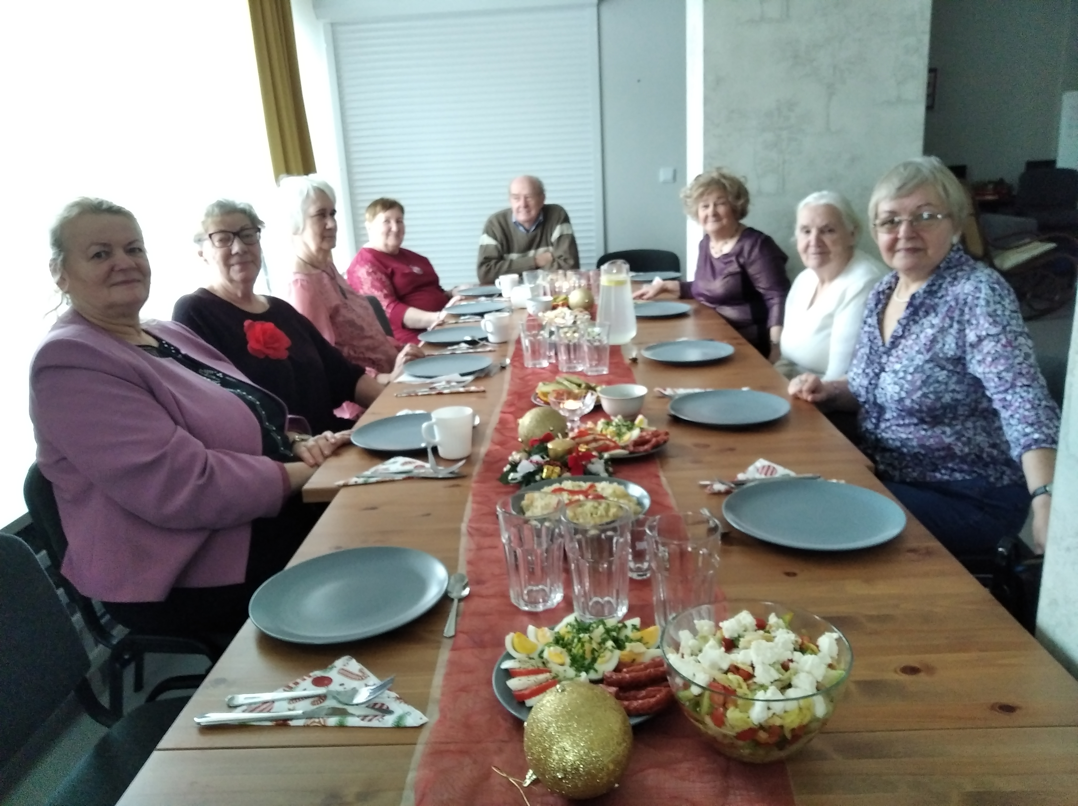

Luty
W lutym Klub ,,Seniora +” rozpoczął pracę zdalnie zarządzoną Decyzją Wojewody Warmińsko-Mazurskiego z dnia 28 stycznia 2021 r. polecające czasowe zawieszenie działalności, na terenie województwa w terminie od 31 stycznia 2022r. do 13 lutego 2022r.
W tym czasie Opiekun Klubu monitorował sytuacje podopiecznych pozostających w domach poprzez kontakt telefoniczny. Pomagał także podopiecznym potrzebującym pomocy w zakupach. Przekazywał informacji o możliwości uczestniczenia w Koncertach w Państwowej Szkole Muzycznej w Szczytnie oraz zorganizował bilety do kina na babski wieczór w marcu. Po powrocie do pracy stacjonarnej seniorzy uczestniczyli w Koncercie Walentynkowym w Bibliotece Miejskiej w Szczytnie. Odbyły się warsztaty kulinarne – pieczenie kartoflaka, pieczenie pączków, spotkanie z pracownikiem sklepu medycznego, gdzie seniorzy dowiedzieli się o sposobach finansowania sprzętu medycznego.
Z okazji 3 rocznicy działalności klubu odbyło się spotkanie integracyjne, w której uczestniczyli zaproszeni goście. Imprezę uświetnił zespół: Wrzosy, Jaś Werka,Yanko Kapela. W celu utrzymania sprawności umysłu seniorzy grali w gry logiczne, czytali prasę, rozwiązywali krzyżówki. Cyklicznie odbywają się warsztaty prawidłowego oddychania, joga dla seniorów. Odbyły się zajęcia kreatywne: girlandy, kokardki.


